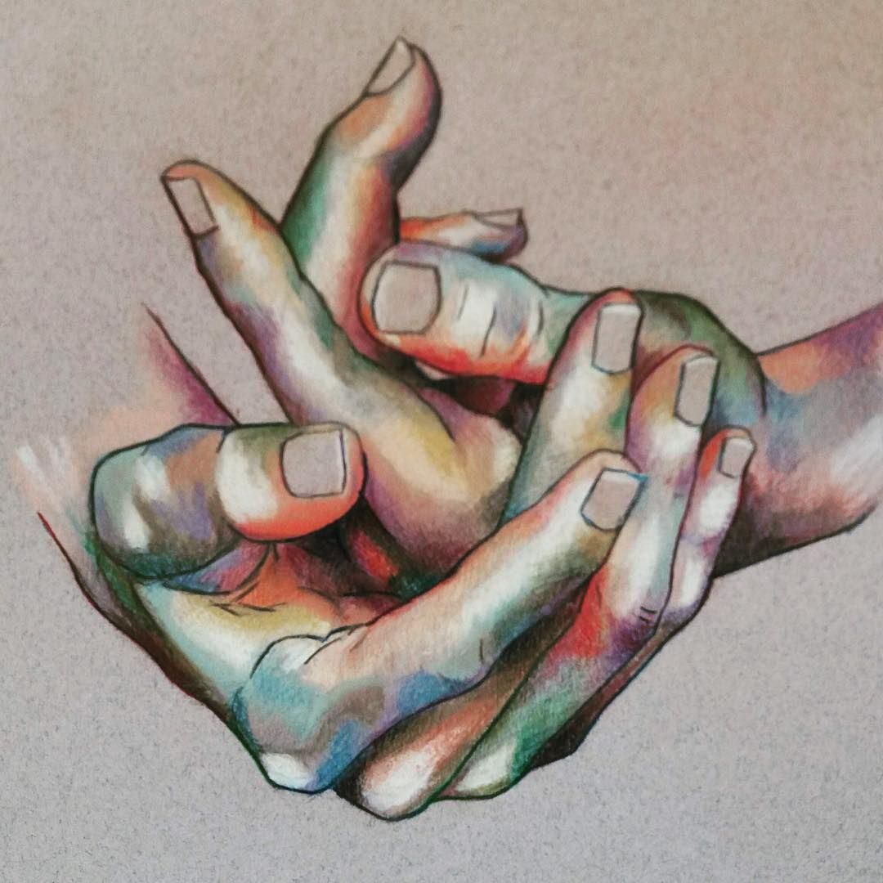

“BANAIZ, BAHAIZ, BADA, BAZARA”

Helburuak

Ikasle guztiek trebetasunak dituztela jabetzea, jakinaraztea eta ondorioz, ikasleen trebetasunak ezagutzea.

Ikasle guztiek trebeziak partekatzea eta ingurunearekiko atxikimendua sendotzea.

Euren trebeziak partekatuz, ikaskideen jarrera positiboak ikusi eta sentituz, ikasleengan autokonfiantza, autoirudia eta autoestima era positiboan sendotzea.

Trebetasunak generoaren gaineko propietatea dela ikustea, ohartzea, jabetzea eta ondorioz, berdintasunarekiko eta parekidetasunarekiko ikuspegiak eta jarrerak sustatzea..

Jardueraren bidez, berdintasunarekiko urrats bat gehiago ematea.

Eskola hezkidetzailerantz beste urrats bat ematea.

Edukiak
Norberaren trebetasunak.
Harremanak.
Trebezia sozialak.
Komunikazioa.
Jarrerak: gogoz entzutea eta ulertzeko moduan adieraztea, helburua lortzen laguntzea, enpatia, animatzea, oztopoak gainditzen laguntzea.
Baloreak: esku-zabaltasuna, elkartasuna, enpatia, adiskidetasuna, berdintasuna.
Konpetentzia guztien araberako edukiak.
Konpetentziak
Hitzezko eta hitzik gabeko komunikaziorako eta komunikazio
digitalerako konpetentzia
Ikasten eta pentsatzen ikasteko konpetentzia.
Elkarbizitzarako konpetentzia.
Ekimenerako eta espiritu ekintzailerako konpetentzia.
Norbera izaten ikasteko konpetentzia

Diziplinarteko konpetentziak

Ordutegia
Tutoretza orduetan, otsailean hasita.

Jarduera

1. tutoretza saioan: “BANAIZ, BAHAIZ, BADA, BAZARA” Egitasmoa aurkeztu.
Sentsibilizaziorako argudioak:
Martxoaren 8ak badu ezinbesteko garrantzia gure historian, munduko historian, eta baita gure eskolan ere. Gure eskola hezkidetzailea izan nahian pertsona guztien arteko berdintasuna eta parekidetasuna oso bereak ditu, gure ikasleriaren formazioan oinarri da eta oinarri hori gure egunerokotasunean sustatu nahi dugu. Horregatik, gaitasunak eta trebeziak generoaren gainetik daudela ohartzeko, guztiok zerbaitetan mundialak garela jabetzeko, denok eskaintzeko zerbait badugula eta geure buruaz harro izateko motiboa badugula sentitzeko “BANAIZ, BAHAIZ, BADA, BAZARA” egitasmoan parte hartzera gonbidatzen zaituztegu.

Irakasleak gelari egitasmoaren berri emango dio:
“Pentsa beza bakoitzak berariazko zer gaitasuna duen, zertan den ona eta besteei erakusteko zer duen” (malabarerak egiten, trukoren bat egiten, patinetan berariazko mugimendua egiten, berariazko eskulana egiten, txistua jotzen, …)
. Aukeratu-erabaki eta prestatu.

Ikasle bakoitzak bere gaitasuna/trebetasuna hurrengo saioan/saioetan erakutsiko du. Horretarako tutoretza saioaren lehen erdian ikasle erdiak irakasle lanetan arituko dira eta beste erdiak ikasle lanetan. Tutoretzaren bigarren saioan, berriz, rolak aldatuko dira. Horrela, guztiok izango gara irakasle eta ikasle.

Saioak antolatzeko, gelako zerrendak prestatuko ditugu: ikasleek bete ditzakete.
- TREBETASUNEN zerrendan bi zutabeko taulaz osatuta izango dugu:
  - 1. zutabean ikasleen zerrendarako, eta
  - 2. zutabean, ikasle bakoitzak bere trebetasunaren izena jartzeko.
Hurrengo saioan bakoitzak besteei erakusteko prest dagoen gaitasunaren iragarkia egingo du. Gehienez minutu pare bat izango du bere gaitasunaren berri emateko.
- IKASTEKO NIRE LEHENTASUNAK zerrendan lau zutabeko taulaz osatuta izango dugu:
  - 1. zutabean ikasleen zerrendarako, eta
  - 2. zutabean, ikasle bakoitzak beste ikasleengandik ikasi nahi duen lehen trebetasuna, trebetasuna irakasten duen ikaslearen izena edo trebetasuna eta trebetasuna eta irakasten duen ikaslearen izena idatziko du.
  - 3. zutabean, ikasle bakoitzak beste ikasleengandik ikasi nahi duen bigarren trebetasuna, trebetasuna irakasten duen ikaslearen izena edo trebetasuna eta trebetasuna eta irakasten duen ikaslearen izena idatziko du.
  - 2. zutabean, ikasle bakoitzak beste ikasleengandik ikasi nahi duen hirugarren trebetasuna, trebetasuna irakasten duen ikaslearen izena edo trebetasuna eta trebetasuna eta irakasten duen ikaslearen izena idatziko du.
Agian, hainbat ikaslek trebetasun berdina ikasi nahi dute, horretarako ikasleek adierazitako aukerak saioak antolatzen lagun dezakete.

2.tutoretza saioa:
Ikasle bakoitzak bere gaitasunaren/trebetasunaren iragarkia egiten du.
“BANAIZ, BAHAIZ, BADA, BAZARA” egitasmoarekiko eta irakasleak erabakitako hurrenkeran, ikasle bakoitzak gelaren aurrean hiru mezu adierazten ditu:
- bere trebetasunaren izena,
- trebetasunarekiko argibideak eta
- trebetasuna nola irakatsiko duen.
Taulak aurkeztu eta betetzeko eskaini. Denbora emango ez balu, taula betetzeko hurrengo egunak eskaini. Dena den, hurrengo tutoretza saioa antolatu ahal izateko, taulak garaiz jasotzea komeni da.
Ikasleei hurrengo tutoretzarako bakoitzak bere trebetasuna erakutsia ahal izateko prestatu etorri behar duela eta horretarako behar dituenak ekarri behar dituela adierazi. Fisikoki trebetasuna erakutsi ezingo balitz alternatibak aztertu: grabazioak, argazkiak, esplikazioak, etab. prestatzea.

3.tutoretza saioa:
Tutoretza saioaren lehen erdian ikasle erdiak irakasle lanetan arituko dira eta beste erdiak ikasle lanetan. Tutoretzaren bigarren saioan, berriz, rolak aldatuko dira.

4.tutoretza saioa:
Tutoretza saioaren lehen erdian ikasle erdiak irakasle lanetan arituko dira eta beste erdiak ikasle lanetan. Tutoretzaren bigarren saioan, berriz, rolak aldatuko dira.

Ebaluazioa
AUTOEBALUAZIOA

(Ikasle bakoitzari bi “post-ic”etan idatzi eta ondoren horretarako eskainitako kartulina baten itsasi eta jaso. Ondoren, irakasleak jarraian irakurriz edo jaso eta ondorioak atera ondoren gelarekin partekatuz, jardueraren balorazioa egin)

Zer nola sentitu zara zure trebetasuna irakasteko lanetan? Zergatik?

Zer nola sentitu zara trebetasunak ikasteko lanetan? Zergatik?

EBALUAZIOA / KOEBAUAZIOA

Ikasle guztiek trebetasunak irakatsi dituzte.

Ikasle guztiek trebeziak ea gaitasunak partekatzea eta gure ingurunearekiko atxikimendua sendotzea.

Ikasleengan autokonfiantza, autoirudia eta autoestima era positiboan garatu direla antzeman da.

Trebetasunak generoaren gaineko propietatea dela garbi geratu da.

Jardueraren bidez, berdintasunarekiko urrats bat gehiago eman dugu.

Eskola hezkidetzailerantz beste urrats bat eman dugu.

TREBETASUNEN ZERRENDA
IKASLEAK | TREBETASUNA

IKASTEKO NIRE LEHENTASUNAK
IKASLEAK | AUKERATUTAKO  1. TREBETASUNA | AUKERATUTAKO  2. TREBETASUNA | AUKERATUTAKO  3. TREBETASUNA

